国际城市与区域规划师学会
青年规划师工作坊工作任务书

一、背景介绍

1、工作坊简介
国际城市与区域规划师学会青年规划师工作坊（ISOCARP Young Planning Professionals’ Workshops—YPP）是国际规划师学会通过规划工作坊的形式，为青年规划工作者提供在实际规划项目中的多元文化交流平台。自1991年设立YPP并在墨西哥瓜达拉哈拉市开展首次活动以来，ISOCARP已先后在全球五大洲20余个国家组织了近30次工作坊，构建了超过500人的青年规划师交流网络。我国的大连、武汉、西安分别于2008、2011和2018年承办YPP，均取得了突出的成效。

2、2019年主题
2019宁波青年规划师工作坊的主题为“儿童友好型城市规划”。ISOCARP自2018年开始与联合国儿童基金会（UNICEF）合作推动儿童友好型城市发展进程，旨在提高全社会对儿童需求的关注，使全球儿童能够在充满活力又公平友好的城市中健康、安全、包容、绿色的生活，践行联合国开发计划署提出的2030可持续发展议程。
宁波作为东南沿海宜居城市的代表之一，至2018年已九次获评“中国最具幸福感城市”，在经济实力、发展环境、城市形象、民生保障等方面均达到了较高水平。为进一步提升宁波城市宜居水平，增加居民生活幸福感，儿童友好型城市发展是宁波未来城市建设中不可忽视的重要板块。儿童友好型城市不仅能够有效提升儿童在城市中的生活质量，辅助基础教育，为本市培养未来的复合型优秀人才，更能解决多数青年人才流动中关于子女的“后顾之忧”，为宁波现阶段“六争攻坚”行动吸引更多高质量人才，有力推动宁波城市的高质量发展。

二、宁波简介
两千多年以来，作为连接中国与亚洲其他国家、中东，非洲和欧洲的丝绸之路的始发港之一，宁波是重要的贸易城市。在唐代（618-907）和宋代（960-1279），宁波曾是世界上最繁忙的贸易港口之一。今天，宁波是继上海之后的中国第二大港口，也是世界第三大港口城市。在今后的几十年，宁波将会是倡导国际贸易和文化交流的“一带一路”上重要的贸易节点。
宁波地处中国东南沿海，位于中国大陆海岸线的中段、长江三角洲的南翼和浙江省东部。北望上海，西近杭州，南接台州，东濒东海，宁波拥有山脉、丘陵、盆地、山谷和海洋平原等多样的地貌类型。水、山脉、田野、村庄和海洋等丰富的景观元素，使宁波兼具江南水乡和海港城市的风情。
宁波是中国最古老的城市之一，拥有悠久的历史。它的历史可以追溯到7000年以前的新石器时代（公元前5500—3300年），宁波先民们曾在此创造了灿烂的河姆渡文化。现代宁波与其他许多中国城市一样，在20世纪80年代和90年代建立了开发区，经历了快速的城镇化阶段。宁波现有人口760万，面积9.816平方公里，行政范围包括历史城区，三个新卫星城和几个相邻的县。历史城区也是宁波的城市核心，位于甬江和余姚江的交汇点。依托制造业和服务业这两大经济产业，2018年，宁波的国内生产总值达到10745亿元人民币（1600亿美元），位列全国第十五名。

三、场地概况

1、明东社区概况
明东社区建于1996年，地处民安路的北侧，东接中兴路，南临民安路，北靠通途路，西以朝晖路，共有楼群56幢，入住居民2236户，共计5500余人。辖区内有全市最大外来民工子弟学校朝晖实验小学，同时为社区的文化教育中心和市民学校，社区有6830平方米明楼公园是社区的文化广场。

2、基地情况
本次规划总用地面积17.59公顷，建筑面积约12万平方米。基地内现存明楼公园、江东朝晖实验学校、江东区社区学院和老年大学等多个要素。基地周边有天伦时代广场、天伦艺术公园、家乐福超市、曙光中学、体育中心等公共服务设施，对基地的影响较大。
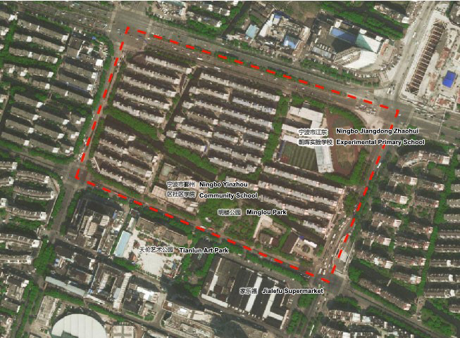

四、工作方案

1、工作组织
工作坊计划由国际城市与区域规划师学会（ISOCARP）、联合国儿童基金会（UNICEF）和宁波市规划设计研究院共同承办，由中国城市规划学会宁波服务站提供支持。

2、工作成果
工作成果将作为联合国儿童基金会手册《为儿童塑造城市化》的参考。
YPP工作坊的成果将在高级别论坛上展示，并将在ISOCARP网站和ISOCARP出版物上传播。
工作成果将作为宁波相关区域规划建设的参考。

3、奖励情况
- 择优选取一组青年规划师给予1000欧元的优胜奖金，作为其赴雅加达参加“2019年第55届国际规划大会（55th ISOCARP Congress）”的旅行津贴。
- 评选出4位优秀的国内青年规划师，并颁发优秀学员证书。

五、工作任务

1、设计理念
- 对其他城市的儿童友好型社区进行比较研究
- 提出儿童友好型社区的主要概念及设想

2、现状分析
- 对基地内部需要更新的街道和建筑物进行分析评估
- 对周边商业服务设施的影响情况进行分析研究
- 调查研究明东社区内儿童目前的生活状态
- 对明东社区的居民和利益相关者提供相应的规划协助

3、空间规划
- 制定儿童友好型社区的空间规划方案
- 从微更新的角度，提出儿童友好型社区的空间改造策略
- 选取明东社区内部某一节点，提出具体的设计方案，建议考虑沿河街道、小区内部公共空间等

4、影响评估
- 评估新的社区改造后对现有周边地区的影响
- 为儿童友好型社区提出可持续发展的措施建议

六、参加人员要求
年龄要求：35周岁以下
职业要求：青年规划师或建筑师
其他要求：
具备一定的英语交流和沟通能力
具有一定的儿童场地规划及研究经验者优先
建议有中国或亚洲的工作经历

